Приложение № 4 к генеральному плану муниципального образования - Чернавское сельское поселение Милославского муниципального района Рязанской области

Графическое описание местоположения границ населенных пунктов, перечень координат характерных точек этих границ муниципального образования — Чернавское сельское поселение Милославского муниципального района Рязанской области

ОПИСАНИЕ МЕСТОПОЛОЖЕНИЯ ГРАНИЦ

граница населенного пункта д.Буково

(наименование объекта местоположение границ, которого описано (далее - объект)

Раздел 1

Сведения об объекте
№ п/п | Характеристики объекта | Описание характеристик
1 | 2 | 3
1 | Местоположение объекта | Российская Федерация, Рязанская область, р-н Милославский, с/п Чернавское, д Буково
2 | Площадь объекта ± величина погрешности определения площади (P ± Дельта P) | 136915кв.м. ± 181кв.м.
3 | Иные характеристики объекта | -

Раздел 2

Сведения о местоположении границ объекта
1. Система координат МСК-62
2. Сведения о характерных точках границ объекта
Обозначе ние характер ных точек границ | Координаты, м |  | Метод определения координат характерной точки | Средняя квадратичес кая погрешност ь положения характерной точки (Мt), м | Описание обозначения точки на местности (при наличии)
Обозначе ние характер ных точек границ | X | Y | Метод определения координат характерной точки |  | Описание обозначения точки на местности (при наличии)
1 | 2 | 3 | 4 | 5 | 6
ЗУ1(1)
1 | 323996,03 | 1293575,91 | Картометрический метод | 2,50 | -
2 | 323998,64 | 1293582,98 | Картометрический метод | 2,50 | -
3 | 324007,91 | 1293627,49 | Картометрический метод | 2,50 | -
4 | 324039,26 | 1293802,55 | Картометрический метод | 2,50 | -
5 | 323975,24 | 1293827,45 | Картометрический метод | 2,50 | -
6 | 323838,5 | 1293867,17 | Картометрический метод | 2,50 | -
7 | 323775,39 | 1293876,93 | Картометрический метод | 2,50 | -
8 | 323672,55 | 1293892,75 | Картометрический метод | 2,50 | -
9 | 323669,62 | 1293841,48 | Картометрический метод | 2,50 | -
10 | 323638,86 | 1293684,36 | Картометрический метод | 2,50 | -
11 | 323660,35 | 1293648,16 | Картометрический метод | 2,50 | -
12 | 323693,26 | 1293652,94 | Картометрический метод | 2,50 | -
13 | 323748,58 | 1293650,18 | Картометрический метод | 2,50 | -
14 | 323786,37 | 1293639,7 | Картометрический метод | 2,50 | -
1 | 323996,03 | 1293575,91 | Картометрический метод | 2,50 | -
ЗУ1(2)
15 | 323751,22 | 1293427,2 | Картометрический метод | 2,50 | -
16 | 323821,83 | 1293606,95 | Картометрический метод | 2,50 | -
17 | 323823,4 | 1293611,42 | Картометрический метод | 2,50 | -
18 | 323780,59 | 1293624,61 | Картометрический метод | 2,50 | -
19 | 323741,53 | 1293635,51 | Картометрический метод | 2,50 | -
20 | 323688,65 | 1293636,94 | Картометрический метод | 2,50 | -
21 | 323635,81 | 1293626,38 | Картометрический метод | 2,50 | -
22 | 323531,86 | 1293600,41 | Картометрический метод | 2,50 | -
23 | 323519,5 | 1293579,48 | Картометрический метод | 2,50 | -
24 | 323509,36 | 1293431,16 | Картометрический метод | 2,50 | -
25 | 323562,1 | 1293423,25 | Картометрический метод | 2,50 | -
26 | 323573,96 | 1293446,83 | Картометрический метод | 2,50 | -
27 | 323596,08 | 1293441,56 | Картометрический метод | 2,50 | -
28 | 323603,7 | 1293427,49 | Картометрический метод | 2,50 | -
29 | 323619,08 | 1293431,3 | Картометрический метод | 2,50 | -
30 | 323628,02 | 1293468,22 | Картометрический метод | 2,50 | -
31 | 323704,63 | 1293446,54 | Картометрический метод | 2,50 | -
15 | 323751,22 | 1293427,2 | Картометрический метод | 2,50 | -
3. Сведения о характерных точках части (частей) границы объекта

Сведения о местоположении границ объекта
Обозначе ние характер ных точек части границы | Координаты, м |  | Метод определения координат характерной точки | Средняя квадратичес кая погрешност ь положения характерной точки (Мt), м | Описание обозначения точки на местности (при наличии)
Обозначе ние характер ных точек части границы | X | Y | Метод определения координат характерной точки |  | Описание обозначения точки на местности (при наличии)
1 | 2 | 3 | 4 | 5 | 6
Часть № -
- | - | - | - | - | -

Раздел 4
План границ объекта

4
1 2 3
5

1617 6

1148 7
15
1319

31

29 30
282276
25

120
11 9 8
21 10

22
24 23

Используемые условные знаки и обозначения:

Масштаб 1:5000

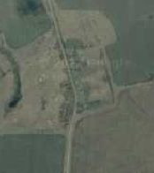1 - характерная точка контура, сведения о которой позволяют однозначно определить её на местности
- вновь образованная часть контура, сведения о которой достаточны для определения её местоположения

ОПИСАНИЕ МЕСТОПОЛОЖЕНИЯ ГРАНИЦ

граница населенного пункта д.Горохово

(наименование объекта местоположение границ, которого описано (далее - объект)

Раздел 1

Сведения об объекте
№ п/п | Характеристики объекта | Описание характеристик
1 | 2 | 3
1 | Местоположение объекта | Российская Федерация, Рязанская область, р-н Милославский, с/п Чернавское, д Горохово
2 | Площадь объекта ± величина погрешности определения площади (P ± Дельта P) | 554827кв.м. ± 261кв.м.
3 | Иные характеристики объекта | -

Раздел 2

Сведения о местоположении границ объекта
1. Система координат МСК-62
2. Сведения о характерных точках границ объекта
Обозначе ние характер ных точек границ | Координаты, м |  | Метод определения координат характерной точки | Средняя квадратичес кая погрешност ь положения характерной точки (Мt), м | Описание обозначения точки на местности (при наличии)
Обозначе ние характер ных точек границ | X | Y | Метод определения координат характерной точки |  | Описание обозначения точки на местности (при наличии)
1 | 2 | 3 | 4 | 5 | 6
1 | 318737,83 | 1293276,4 | Картометрический метод | 2,50 | -
2 | 318732,94 | 1293455,71 | Картометрический метод | 2,50 | -
3 | 318711,41 | 1293609,86 | Картометрический метод | 2,50 | -
4 | 318766,21 | 1293621,08 | Картометрический метод | 2,50 | -
5 | 318780,81 | 1293625,91 | Картометрический метод | 2,50 | -
6 | 318792,41 | 1293629,31 | Картометрический метод | 2,50 | -
7 | 318784,41 | 1293808,86 | Картометрический метод | 2,50 | -
8 | 318878,73 | 1293809,37 | Картометрический метод | 2,50 | -
9 | 318957,67 | 1293816,09 | Картометрический метод | 2,50 | -
10 | 318926,59 | 1293896,68 | Картометрический метод | 2,50 | -
11 | 318919,48 | 1293948,31 | Картометрический метод | 2,50 | -
12 | 318990,28 | 1294171,69 | Картометрический метод | 2,50 | -
13 | 318968,92 | 1294219 | Картометрический метод | 2,50 | -
14 | 318885,35 | 1294297,52 | Картометрический метод | 2,50 | -
15 | 318779,93 | 1294291,22 | Картометрический метод | 2,50 | -
16 | 318777,38 | 1294212,94 | Картометрический метод | 2,50 | -
17 | 318747,37 | 1294136,4 | Картометрический метод | 2,50 | -
18 | 318731,34 | 1294087,53 | Картометрический метод | 2,50 | -
19 | 318705,22 | 1294075,19 | Картометрический метод | 2,50 | -
20 | 318677,82 | 1294088,17 | Картометрический метод | 2,50 | -
21 | 318652,3 | 1294105,73 | Картометрический метод | 2,50 | -
22 | 318594,67 | 1294109,33 | Картометрический метод | 2,50 | -
23 | 318642,93 | 1294259,47 | Картометрический метод | 2,50 | -
24 | 318564,98 | 1294300,17 | Картометрический метод | 2,50 | -
25 | 318468,72 | 1294309,01 | Картометрический метод | 2,50 | -
26 | 318449,76 | 1294252,86 | Картометрический метод | 2,50 | -
27 | 318449,76 | 1294226,91 | Картометрический метод | 2,50 | -
28 | 318446,33 | 1294172,36 | Картометрический метод | 2,50 | -
29 | 318444,05 | 1294142,17 | Картометрический метод | 2,50 | -
30 | 318449,82 | 1294125,35 | Картометрический метод | 2,50 | -
31 | 318454,31 | 1294118,13 | Картометрический метод | 2,50 | -
32 | 318475,78 | 1294105,47 | Картометрический метод | 2,50 | -
33 | 318503,82 | 1294103,55 | Картометрический метод | 2,50 | -
34 | 318545,09 | 1294087,86 | Картометрический метод | 2,50 | -
35 | 318575,61 | 1294073,11 | Картометрический метод | 2,50 | -
36 | 318595,32 | 1294064,29 | Картометрический метод | 2,50 | -
37 | 318592,74 | 1294053,82 | Картометрический метод | 2,50 | -
38 | 318562,96 | 1293993,41 | Картометрический метод | 2,50 | -
39 | 318583,38 | 1293931,3 | Картометрический метод | 2,50 | -

Сведения о местоположении границ объекта
40 | 318584,1 | 1293911,56 | Картометрический метод | 2,50 | -
41 | 318571,37 | 1293905,28 | Картометрический метод | 2,50 | -
42 | 318529,43 | 1293903,89 | Картометрический метод | 2,50 | -
43 | 318434,48 | 1293874,29 | Картометрический метод | 2,50 | -
44 | 318385,98 | 1293859,82 | Картометрический метод | 2,50 | -
45 | 318369,81 | 1293790,05 | Картометрический метод | 2,50 | -
46 | 318329,82 | 1293736,44 | Картометрический метод | 2,50 | -
47 | 318316,2 | 1293716,87 | Картометрический метод | 2,50 | -
48 | 318179,21 | 1293768,78 | Картометрический метод | 2,50 | -
49 | 318138,37 | 1293621,58 | Картометрический метод | 2,50 | -
50 | 318197,2 | 1293577,57 | Картометрический метод | 2,50 | -
51 | 318158,79 | 1293422,47 | Картометрический метод | 2,50 | -
52 | 318066,9 | 1293308,45 | Картометрический метод | 2,50 | -
53 | 318022,65 | 1293283,78 | Картометрический метод | 2,50 | -
54 | 318019,63 | 1293265,42 | Картометрический метод | 2,50 | -
55 | 318011,59 | 1293216,56 | Картометрический метод | 2,50 | -
56 | 318014,99 | 1293176,57 | Картометрический метод | 2,50 | -
57 | 318105 | 1293151 | Картометрический метод | 2,50 | -
58 | 318174 | 1293174 | Картометрический метод | 2,50 | -
59 | 318179 | 1293141 | Картометрический метод | 2,50 | -
60 | 318190 | 1293140 | Картометрический метод | 2,50 | -
61 | 318197 | 1293101 | Картометрический метод | 2,50 | -
62 | 318242 | 1293115 | Картометрический метод | 2,50 | -
63 | 318283 | 1293128 | Картометрический метод | 2,50 | -
64 | 318283,71 | 1293132,81 | Картометрический метод | 2,50 | -
65 | 318294,77 | 1293133,96 | Картометрический метод | 2,50 | -
66 | 318291,72 | 1293221,33 | Картометрический метод | 2,50 | -
67 | 318586,44 | 1293226,48 | Картометрический метод | 2,50 | -
68 | 318653,59 | 1293247,84 | Картометрический метод | 2,50 | -
69 | 318696,23 | 1293259,7 | Картометрический метод | 2,50 | -
1 | 318737,83 | 1293276,4 | Картометрический метод | 2,50 | -
3. Сведения о характерных точках части (частей) границы объекта
Обозначе ние характер ных точек части границы | Координаты, м |  | Метод определения координат характерной точки | Средняя квадратичес кая погрешност ь положения характерной точки (Мt), м | Описание обозначения точки на местности (при наличии)
Обозначе ние характер ных точек части границы | X | Y | Метод определения координат характерной точки |  | Описание обозначения точки на местности (при наличии)
1 | 2 | 3 | 4 | 5 | 6
Часть № -
- | - | - | - | - | -

Раздел 4
План границ объекта

12
9 13
10 11
8 14

6 7
1 2 45
3
69
68

67

43109
42

36
38 35
37

1817
20
19
21
22

16 15

23

24

66345 66
62

61 6509
58
51
57
52

43

45 44
4746

50 48
49
34
33
32
3310 2928

25
2726

56 55
54 53

Используемые условные знаки и обозначения:

Масштаб 1:10000

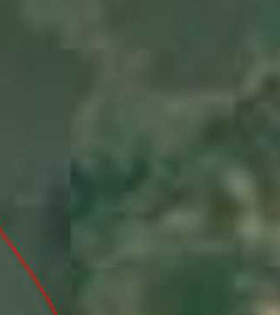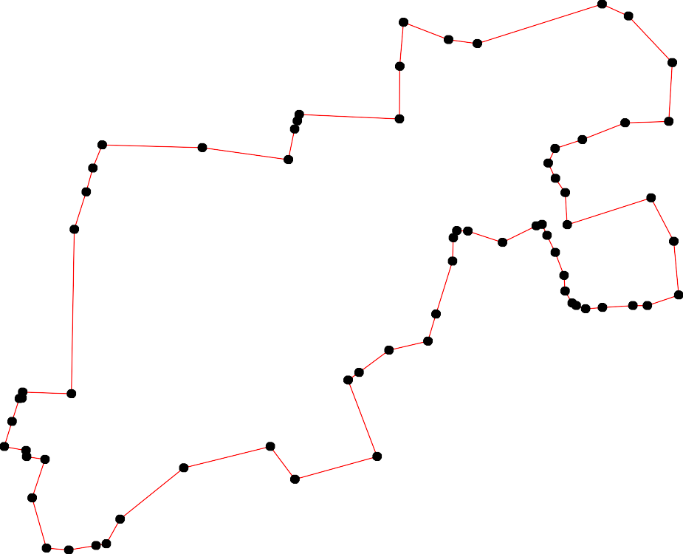1 - характерная точка контура, сведения о которой позволяют однозначно определить её на местности
- вновь образованная часть контура, сведения о которой достаточны для определения её местоположения

ОПИСАНИЕ МЕСТОПОЛОЖЕНИЯ ГРАНИЦ

граница населенного пункта д.Данилово

(наименование объекта местоположение границ, которого описано (далее - объект)

Раздел 1

Сведения об объекте
№ п/п | Характеристики объекта | Описание характеристик
1 | 2 | 3
1 | Местоположение объекта | Российская Федерация, Рязанская область, р-н Милославский, с/п Чернавское, д Данилово
2 | Площадь объекта ± величина погрешности определения площади (P ± Дельта P) | 352339кв.м. ± 208кв.м.
3 | Иные характеристики объекта | -

Раздел 2

Сведения о местоположении границ объекта
1. Система координат МСК-62
2. Сведения о характерных точках границ объекта
Обозначе ние характер ных точек границ | Координаты, м |  | Метод определения координат характерной точки | Средняя квадратичес кая погрешност ь положения характерной точки (Мt), м | Описание обозначения точки на местности (при наличии)
Обозначе ние характер ных точек границ | X | Y | Метод определения координат характерной точки |  | Описание обозначения точки на местности (при наличии)
1 | 2 | 3 | 4 | 5 | 6
1 | 321980,57 | 1292838,3 | Картометрический метод | 2,50 | -
2 | 322014,55 | 1292956,08 | Картометрический метод | 2,50 | -
3 | 322015,72 | 1292974,83 | Картометрический метод | 2,50 | -
4 | 322008,61 | 1293011,29 | Картометрический метод | 2,50 | -
5 | 321982,42 | 1293096,2 | Картометрический метод | 2,50 | -
6 | 322185,66 | 1293102,57 | Картометрический метод | 2,50 | -
7 | 322172,7 | 1293172,13 | Картометрический метод | 2,50 | -
8 | 322166,61 | 1293204,83 | Картометрический метод | 2,50 | -
9 | 322158,41 | 1293346,04 | Картометрический метод | 2,50 | -
10 | 322167,2 | 1293389,99 | Картометрический метод | 2,50 | -
11 | 322224,04 | 1293452,1 | Картометрический метод | 2,50 | -
12 | 322258,02 | 1293544,1 | Картометрический метод | 2,50 | -
13 | 322038,62 | 1293541,47 | Картометрический метод | 2,50 | -
14 | 321910,45 | 1293603,23 | Картометрический метод | 2,50 | -
15 | 321860,6 | 1293440,51 | Картометрический метод | 2,50 | -
16 | 321824,77 | 1293400,28 | Картометрический метод | 2,50 | -
17 | 321805,41 | 1293319,06 | Картометрический метод | 2,50 | -
18 | 321634,24 | 1293334,08 | Картометрический метод | 2,50 | -
19 | 321576,04 | 1293304,83 | Картометрический метод | 2,50 | -
20 | 321460,72 | 1293250,58 | Картометрический метод | 2,50 | -
21 | 321460,72 | 1293188,04 | Картометрический метод | 2,50 | -
22 | 321482,54 | 1293081,51 | Картометрический метод | 2,50 | -
23 | 321512,51 | 1293060,01 | Картометрический метод | 2,50 | -
24 | 321544,11 | 1293027,59 | Картометрический метод | 2,50 | -
25 | 321557,31 | 1292997,78 | Картометрический метод | 2,50 | -
26 | 321544,77 | 1292968,14 | Картометрический метод | 2,50 | -
27 | 321492,89 | 1292909,09 | Картометрический метод | 2,50 | -
28 | 321442,34 | 1292846,42 | Картометрический метод | 2,50 | -
29 | 321461,91 | 1292826 | Картометрический метод | 2,50 | -
30 | 321494,49 | 1292800,08 | Картометрический метод | 2,50 | -
31 | 321530,44 | 1292860,35 | Картометрический метод | 2,50 | -
32 | 321606,2 | 1292817,35 | Картометрический метод | 2,50 | -
33 | 321701,59 | 1292957,96 | Картометрический метод | 2,50 | -
34 | 321765,67 | 1292922,15 | Картометрический метод | 2,50 | -
35 | 321750,35 | 1292884,71 | Картометрический метод | 2,50 | -
36 | 321741,42 | 1292862,82 | Картометрический метод | 2,50 | -
37 | 321773,13 | 1292855,88 | Картометрический метод | 2,50 | -
1 | 321980,57 | 1292838,3 | Картометрический метод | 2,50 | -

Сведения о местоположении границ объекта

3. Сведения о характерных точках части (частей) границы объекта
Обозначе ние характер ных точек части границы | Координаты, м |  | Метод определения координат характерной точки | Средняя квадратичес кая погрешност ь положения характерной точки (Мt), м | Описание обозначения точки на местности (при наличии)
Обозначе ние характер ных точек части границы | X | Y | Метод определения координат характерной точки |  | Описание обозначения точки на местности (при наличии)
1 | 2 | 3 | 4 | 5 | 6
Часть № -
- | - | - | - | - | -

Раздел 4
План границ объекта

2 3 4
1

6 7 8

5

12
11

9 10

13

14

15
16
17
37
34
36 35
33

32

31
30 27
29
28

25
26 24
23
22
18

19

21 20

Используемые условные знаки и обозначения:
Масштаб 1:7000

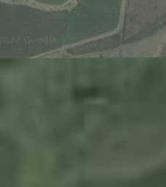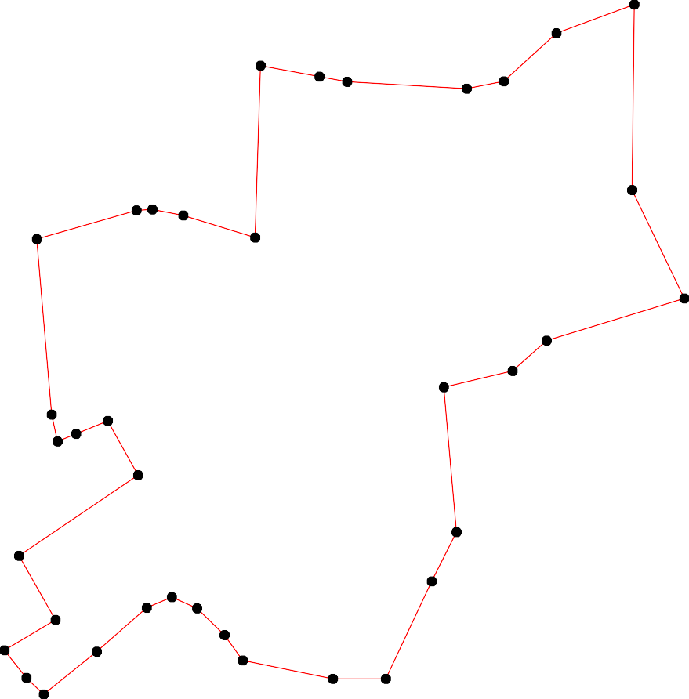1 - характерная точка контура, сведения о которой позволяют однозначно определить её на местности
- вновь образованная часть контура, сведения о которой достаточны для определения её местоположения

ОПИСАНИЕ МЕСТОПОЛОЖЕНИЯ ГРАНИЦ

граница населенного пункта с.Змеевка

(наименование объекта местоположение границ, которого описано (далее - объект)

Раздел 1

Сведения об объекте
№ п/п | Характеристики объекта | Описание характеристик
1 | 2 | 3
1 | Местоположение объекта | Российская Федерация, Рязанская область, р-н Милославский, с/п Чернавское, с Змеевка
2 | Площадь объекта ± величина погрешности определения площади (P ± Дельта P) | 1482527кв.м. ± 426кв.м.
3 | Иные характеристики объекта | -

Раздел 2

Сведения о местоположении границ объекта
1. Система координат МСК-62
2. Сведения о характерных точках границ объекта
Обозначе ние характер ных точек границ | Координаты, м |  | Метод определения координат характерной точки | Средняя квадратичес кая погрешност ь положения характерной точки (Мt), м | Описание обозначения точки на местности (при наличии)
Обозначе ние характер ных точек границ | X | Y | Метод определения координат характерной точки |  | Описание обозначения точки на местности (при наличии)
1 | 2 | 3 | 4 | 5 | 6
1 | 322327,5 | 1298865,87 | Картометрический метод | 2,50 | -
2 | 322404,54 | 1298915,63 | Картометрический метод | 2,50 | -
3 | 322399,95 | 1298931,42 | Картометрический метод | 2,50 | -
4 | 322367,82 | 1298960,31 | Картометрический метод | 2,50 | -
5 | 322449,92 | 1299014,78 | Картометрический метод | 2,50 | -
6 | 322487,52 | 1299088,03 | Картометрический метод | 2,50 | -
7 | 322439,84 | 1299151,22 | Картометрический метод | 2,50 | -
8 | 322475,25 | 1299187,55 | Картометрический метод | 2,50 | -
9 | 322573,79 | 1299294,73 | Картометрический метод | 2,50 | -
10 | 322731,89 | 1299465,26 | Картометрический метод | 2,50 | -
11 | 322427,92 | 1299244,51 | Картометрический метод | 2,50 | -
12 | 322389,33 | 1299214,65 | Картометрический метод | 2,50 | -
13 | 322369,26 | 1299224,26 | Картометрический метод | 2,50 | -
14 | 322379,11 | 1299249,63 | Картометрический метод | 2,50 | -
15 | 322382,07 | 1299263,73 | Картометрический метод | 2,50 | -
16 | 322415,9 | 1299261,75 | Картометрический метод | 2,50 | -
17 | 322799,59 | 1299539,72 | Картометрический метод | 2,50 | -
18 | 322840,88 | 1299580,97 | Картометрический метод | 2,50 | -
19 | 322814,27 | 1299684,02 | Картометрический метод | 2,50 | -
20 | 322743,8 | 1299763,06 | Картометрический метод | 2,50 | -
21 | 322624,77 | 1299866,25 | Картометрический метод | 2,50 | -
22 | 322498,53 | 1299991,83 | Картометрический метод | 2,50 | -
23 | 322442,37 | 1300019,38 | Картометрический метод | 2,50 | -
24 | 322407,08 | 1299978,87 | Картометрический метод | 2,50 | -
25 | 322363,04 | 1299946,77 | Картометрический метод | 2,50 | -
26 | 322244,73 | 1300071,61 | Картометрический метод | 2,50 | -
27 | 322187,05 | 1300089,07 | Картометрический метод | 2,50 | -
28 | 322107,56 | 1299979,4 | Картометрический метод | 2,50 | -
29 | 322014,27 | 1300038,09 | Картометрический метод | 2,50 | -
30 | 321934,24 | 1300100,56 | Картометрический метод | 2,50 | -
31 | 321917,36 | 1300071,67 | Картометрический метод | 2,50 | -
32 | 321765,36 | 1300255,39 | Картометрический метод | 2,50 | -
33 | 321739,32 | 1300273,06 | Картометрический метод | 2,50 | -
34 | 321718,25 | 1300268,08 | Картометрический метод | 2,50 | -
35 | 321655,72 | 1300172,22 | Картометрический метод | 2,50 | -
36 | 321648,62 | 1300139,84 | Картометрический метод | 2,50 | -
37 | 321567,85 | 1300280,46 | Картометрический метод | 2,50 | -
38 | 321477,45 | 1300219,93 | Картометрический метод | 2,50 | -
39 | 321518,74 | 1300149,91 | Картометрический метод | 2,50 | -

Сведения о местоположении границ объекта
40 | 321533,88 | 1300121,12 | Картометрический метод | 2,50 | -
41 | 321473,56 | 1300063,34 | Картометрический метод | 2,50 | -
42 | 321419,92 | 1300021,76 | Картометрический метод | 2,50 | -
43 | 321386,11 | 1299982,63 | Картометрический метод | 2,50 | -
44 | 321389,78 | 1299874,45 | Картометрический метод | 2,50 | -
45 | 321494,08 | 1299813,37 | Картометрический метод | 2,50 | -
46 | 321585,46 | 1299741,78 | Картометрический метод | 2,50 | -
47 | 321632,1 | 1299685,67 | Картометрический метод | 2,50 | -
48 | 321671,19 | 1299627,88 | Картометрический метод | 2,50 | -
49 | 321728,06 | 1299598,08 | Картометрический метод | 2,50 | -
50 | 321690,05 | 1299470,09 | Картометрический метод | 2,50 | -
51 | 321670,21 | 1299422,63 | Картометрический метод | 2,50 | -
52 | 321641,01 | 1299361,84 | Картометрический метод | 2,50 | -
53 | 321596,88 | 1299309,79 | Картометрический метод | 2,50 | -
54 | 321567,95 | 1299208,31 | Картометрический метод | 2,50 | -
55 | 321504,2 | 1299044,74 | Картометрический метод | 2,50 | -
56 | 321483,57 | 1298988,24 | Картометрический метод | 2,50 | -
57 | 321461,03 | 1298926,03 | Картометрический метод | 2,50 | -
58 | 321423,89 | 1298884,44 | Картометрический метод | 2,50 | -
59 | 321386,12 | 1298826,99 | Картометрический метод | 2,50 | -
60 | 321350,47 | 1298720,56 | Картометрический метод | 2,50 | -
61 | 321410,68 | 1298695,04 | Картометрический метод | 2,50 | -
62 | 321442,59 | 1298664,07 | Картометрический метод | 2,50 | -
63 | 321606,53 | 1298627,91 | Картометрический метод | 2,50 | -
64 | 321663,96 | 1298609,76 | Картометрический метод | 2,50 | -
65 | 321685,13 | 1298571,95 | Картометрический метод | 2,50 | -
66 | 321688,92 | 1298558,09 | Картометрический метод | 2,50 | -
67 | 321672,03 | 1298541,71 | Картометрический метод | 2,50 | -
68 | 321611,28 | 1298527,34 | Картометрический метод | 2,50 | -
69 | 321598,42 | 1298516 | Картометрический метод | 2,50 | -
70 | 321605,99 | 1298489,53 | Картометрический метод | 2,50 | -
71 | 321611,03 | 1298470,37 | Картометрический метод | 2,50 | -
72 | 321603,47 | 1298446,43 | Картометрический метод | 2,50 | -
73 | 321614,92 | 1298418,1 | Картометрический метод | 2,50 | -
74 | 321660,63 | 1298394,67 | Картометрический метод | 2,50 | -
75 | 321742,39 | 1298378,32 | Картометрический метод | 2,50 | -
76 | 321824,7 | 1298631,56 | Картометрический метод | 2,50 | -
77 | 321864,78 | 1298623,84 | Картометрический метод | 2,50 | -
78 | 321937,79 | 1298589,88 | Картометрический метод | 2,50 | -
79 | 322000,11 | 1298573,66 | Картометрический метод | 2,50 | -
80 | 322064,73 | 1298710,35 | Картометрический метод | 2,50 | -
81 | 322122,04 | 1298829,72 | Картометрический метод | 2,50 | -
82 | 322196,2 | 1298917,78 | Картометрический метод | 2,50 | -
1 | 322327,5 | 1298865,87 | Картометрический метод | 2,50 | -
3. Сведения о характерных точках части (частей) границы объекта
Обозначе ние характер ных | Координаты, м |  | Метод определения | Средняя квадратичес кая  погрешност | Описание обозначения точки

Сведения о местоположении границ объекта
ных  точек части границы | X | Y | точки | ь положения  характерной точки (Мt), м | на местности (при наличии)
1 | 2 | 3 | 4 | 5 | 6
Часть № -
- | - | - | - | - | -

Раздел 4
План границ объекта

17 18 19
10 20

9
6 8
5
7
2 3 113165411
12
4
1

82
81
80
21

22
23
2524
26
27
28

79
78
7776
75

74 666574

49
5510 48
52
29

3130

32
33
34
3635

73 727710696863

62
61
60
53
54
5756 55
58
59
47
46 37
3490
45 41 38
42
44 43

Используемые условные знаки и обозначения:
Масштаб 1:15000

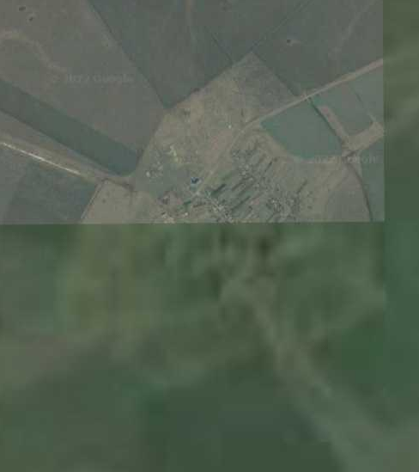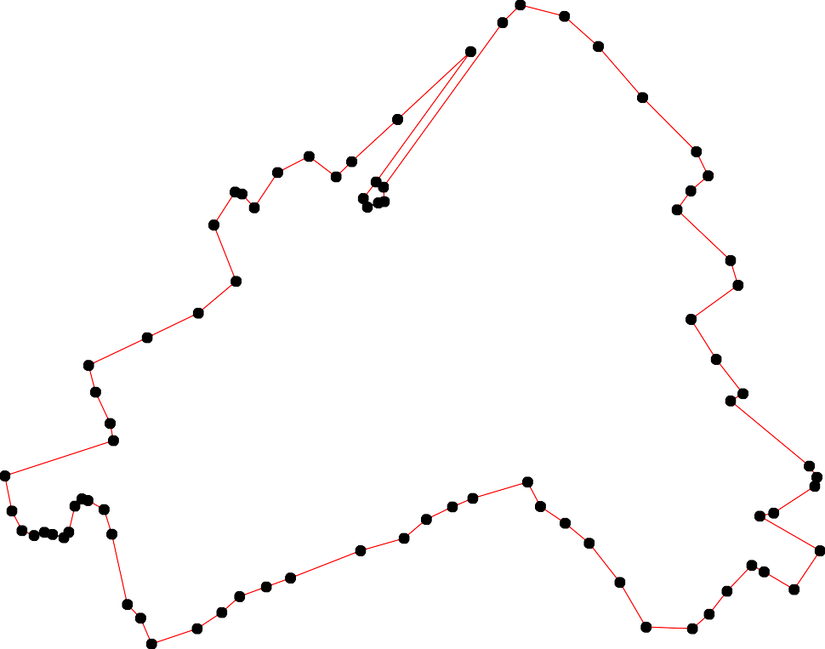1 - характерная точка контура, сведения о которой позволяют однозначно определить её на местности
- вновь образованная часть контура, сведения о которой достаточны для определения её местоположения

ОПИСАНИЕ МЕСТОПОЛОЖЕНИЯ ГРАНИЦ

граница населенного пункта д.Николаевка

(наименование объекта местоположение границ, которого описано (далее - объект)

Раздел 1

Сведения об объекте
№ п/п | Характеристики объекта | Описание характеристик
1 | 2 | 3
1 | Местоположение объекта | Российская Федерация, Рязанская область, р-н Милославский, с/п Чернавское, д Николаевка
2 | Площадь объекта ± величина погрешности определения площади (P ± Дельта P) | 87906кв.м. ± 104кв.м.
3 | Иные характеристики объекта | -

Раздел 2

Сведения о местоположении границ объекта
1. Система координат МСК-62
2. Сведения о характерных точках границ объекта
Обозначе ние характер ных точек границ | Координаты, м |  | Метод определения координат характерной точки | Средняя квадратичес кая погрешност ь положения характерной точки (Мt), м | Описание обозначения точки на местности (при наличии)
Обозначе ние характер ных точек границ | X | Y | Метод определения координат характерной точки |  | Описание обозначения точки на местности (при наличии)
1 | 2 | 3 | 4 | 5 | 6
1 | 330215,91 | 1290988,05 | Картометрический метод | 2,50 | -
2 | 330298,23 | 1291084,6 | Картометрический метод | 2,50 | -
3 | 330470,92 | 1291533,35 | Картометрический метод | 2,50 | -
4 | 330551,85 | 1291501,37 | Картометрический метод | 2,50 | -
5 | 330581,08 | 1291576,69 | Картометрический метод | 2,50 | -
6 | 330445,46 | 1291655,37 | Картометрический метод | 2,50 | -
7 | 330408,87 | 1291572,7 | Картометрический метод | 2,50 | -
8 | 330436,11 | 1291561,15 | Картометрический метод | 2,50 | -
9 | 330407,22 | 1291490,59 | Картометрический метод | 2,50 | -
10 | 330340,37 | 1291491 | Картометрический метод | 2,50 | -
11 | 330313,5 | 1291437,82 | Картометрический метод | 2,50 | -
12 | 330244,18 | 1291467,95 | Картометрический метод | 2,50 | -
13 | 330201,88 | 1291379,43 | Картометрический метод | 2,50 | -
14 | 330192,39 | 1291152,48 | Картометрический метод | 2,50 | -
15 | 330239,43 | 1291121,74 | Картометрический метод | 2,50 | -
16 | 330170,11 | 1291080,27 | Картометрический метод | 2,50 | -
1 | 330215,91 | 1290988,05 | Картометрический метод | 2,50 | -
3. Сведения о характерных точках части (частей) границы объекта
Обозначе ние характер ных точек части границы | Координаты, м |  | Метод определения координат характерной точки | Средняя квадратичес кая погрешност ь положения характерной точки (Мt), м | Описание обозначения точки на местности (при наличии)
Обозначе ние характер ных точек части границы | X | Y | Метод определения координат характерной точки |  | Описание обозначения точки на местности (при наличии)
1 | 2 | 3 | 4 | 5 | 6
Часть № -
- | - | - | - | - | -

Раздел 4
План границ объекта

5
4

3

6
8
9 7

10
2 11

12
15
1
14 13
16

Используемые условные знаки и обозначения:
Масштаб 1:5000

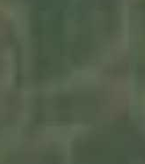
1 - характерная точка контура, сведения о которой позволяют однозначно определить её на местности
- вновь образованная часть контура, сведения о которой достаточны для определения её местоположения

ОПИСАНИЕ МЕСТОПОЛОЖЕНИЯ ГРАНИЦ

граница населенного пункта д. Николаевка

(наименование объекта местоположение границ, которого описано (далее - объект)

Раздел 1

Сведения об объекте
№ п/п | Характеристики объекта | Описание характеристик
1 | 2 | 3
1 | Местоположение объекта | Российская Федерация, Рязанская область, р-н Милославский, с/п Чернавское, д Николаевка
2 | Площадь объекта ± величина погрешности определения площади (P ± Дельта P) | 344580кв.м. ± 205кв.м.
3 | Иные характеристики объекта | -

Раздел 2

Сведения о местоположении границ объекта
1. Система координат МСК-62
2. Сведения о характерных точках границ объекта
Обозначе ние характер ных точек границ | Координаты, м |  | Метод определения координат характерной точки | Средняя квадратичес кая погрешност ь положения характерной точки (Мt), м | Описание обозначения точки на местности (при наличии)
Обозначе ние характер ных точек границ | X | Y | Метод определения координат характерной точки |  | Описание обозначения точки на местности (при наличии)
1 | 2 | 3 | 4 | 5 | 6
1 | 322992,24 | 1294454,4 | Картометрический метод | 2,50 | -
2 | 323017,14 | 1294514,76 | Картометрический метод | 2,50 | -
3 | 323029,74 | 1294742,99 | Картометрический метод | 2,50 | -
4 | 323053,62 | 1294982,65 | Картометрический метод | 2,50 | -
5 | 323042,05 | 1295026,89 | Картометрический метод | 2,50 | -
6 | 323033,26 | 1295111,57 | Картометрический метод | 2,50 | -
7 | 323024,76 | 1295156,1 | Картометрический метод | 2,50 | -
8 | 322998,98 | 1295177,2 | Картометрический метод | 2,50 | -
9 | 322630,7 | 1295179,25 | Картометрический метод | 2,50 | -
10 | 322577,96 | 1294967,13 | Картометрический метод | 2,50 | -
11 | 322566,24 | 1294803,05 | Картометрический метод | 2,50 | -
12 | 322569,46 | 1294555,19 | Картометрический метод | 2,50 | -
13 | 322571,31 | 1294484,27 | Картометрический метод | 2,50 | -
14 | 322571,92 | 1294460,66 | Картометрический метод | 2,50 | -
15 | 322700,65 | 1294376,37 | Картометрический метод | 2,50 | -
16 | 322732,66 | 1294371,49 | Картометрический метод | 2,50 | -
17 | 322763,42 | 1294381,16 | Картометрический метод | 2,50 | -
1 | 322992,24 | 1294454,4 | Картометрический метод | 2,50 | -
3. Сведения о характерных точках части (частей) границы объекта
Обозначе ние характер ных точек части границы | Координаты, м |  | Метод определения координат характерной точки | Средняя квадратичес кая погрешност ь положения характерной точки (Мt), м | Описание обозначения точки на местности (при наличии)
Обозначе ние характер ных точек части границы | X | Y | Метод определения координат характерной точки |  | Описание обозначения точки на местности (при наличии)
1 | 2 | 3 | 4 | 5 | 6
Часть № -
- | - | - | - | - | -

Раздел 4
План границ объекта

4 5
6
2 3 7
1 8

17
16
15

14 13 12

9

11 10

Используемые условные знаки и обозначения:
Масштаб 1:7000

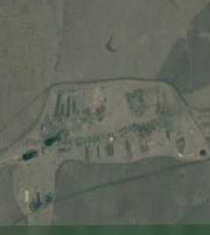1 - характерная точка контура, сведения о которой позволяют однозначно определить её на местности
- вновь образованная часть контура, сведения о которой достаточны для определения её местоположения

ОПИСАНИЕ МЕСТОПОЛОЖЕНИЯ ГРАНИЦ

граница населенного пункта с.Потапово

(наименование объекта местоположение границ, которого описано (далее - объект)

Раздел 1

Сведения об объекте
№ п/п | Характеристики объекта | Описание характеристик
1 | 2 | 3
1 | Местоположение объекта | Российская Федерация, Рязанская область, р-н Милославский, с/п Чернавское, с Потапово
2 | Площадь объекта ± величина погрешности определения площади (P ± Дельта P) | 791481кв.м. ± 311кв.м.
3 | Иные характеристики объекта | -

Раздел 2

Сведения о местоположении границ объекта
1. Система координат МСК-62
2. Сведения о характерных точках границ объекта
Обозначе ние характер ных точек границ | Координаты, м |  | Метод определения координат характерной точки | Средняя квадратичес кая погрешност ь положения характерной точки (Мt), м | Описание обозначения точки на местности (при наличии)
Обозначе ние характер ных точек границ | X | Y | Метод определения координат характерной точки |  | Описание обозначения точки на местности (при наличии)
1 | 2 | 3 | 4 | 5 | 6
1 | 321999,63 | 1290869,11 | Картометрический метод | 2,50 | -
2 | 322004,6 | 1291069,6 | Картометрический метод | 2,50 | -
3 | 322127,87 | 1291086,7 | Картометрический метод | 2,50 | -
4 | 322359,44 | 1291119,13 | Картометрический метод | 2,50 | -
5 | 322364,75 | 1291168,94 | Картометрический метод | 2,50 | -
6 | 322367,7 | 1291199,99 | Картометрический метод | 2,50 | -
7 | 322368,39 | 1291205,19 | Картометрический метод | 2,50 | -
8 | 322365,77 | 1291382,43 | Картометрический метод | 2,50 | -
9 | 322358,8 | 1291486,01 | Картометрический метод | 2,50 | -
10 | 322361,24 | 1291596,92 | Картометрический метод | 2,50 | -
11 | 322371,01 | 1291667,02 | Картометрический метод | 2,50 | -
12 | 322381,47 | 1291700,16 | Картометрический метод | 2,50 | -
13 | 322422,26 | 1291846,58 | Картометрический метод | 2,50 | -
14 | 322322,15 | 1291879,25 | Картометрический метод | 2,50 | -
15 | 322246,23 | 1291895,81 | Картометрический метод | 2,50 | -
16 | 322187,16 | 1291922,65 | Картометрический метод | 2,50 | -
17 | 322118,2 | 1291947,71 | Картометрический метод | 2,50 | -
18 | 321993,33 | 1291976,7 | Картометрический метод | 2,50 | -
19 | 321775,7 | 1291985,6 | Картометрический метод | 2,50 | -
20 | 321710,44 | 1292002,88 | Картометрический метод | 2,50 | -
21 | 321710,04 | 1292002,9 | Картометрический метод | 2,50 | -
22 | 321699,16 | 1291984,57 | Картометрический метод | 2,50 | -
23 | 321697,02 | 1291934,72 | Картометрический метод | 2,50 | -
24 | 321709,49 | 1291802,99 | Картометрический метод | 2,50 | -
25 | 321718,42 | 1291768,1 | Картометрический метод | 2,50 | -
26 | 321738,72 | 1291749,6 | Картометрический метод | 2,50 | -
27 | 321779,53 | 1291737,53 | Картометрический метод | 2,50 | -
28 | 321857,34 | 1291722,23 | Картометрический метод | 2,50 | -
29 | 321914,19 | 1291714,37 | Картометрический метод | 2,50 | -
30 | 322012,65 | 1291709,11 | Картометрический метод | 2,50 | -
31 | 322050,08 | 1291704,57 | Картометрический метод | 2,50 | -
32 | 322052,73 | 1291699,49 | Картометрический метод | 2,50 | -
33 | 322067,89 | 1291694,29 | Картометрический метод | 2,50 | -
34 | 322071,42 | 1291698,51 | Картометрический метод | 2,50 | -
35 | 322094,25 | 1291702,5 | Картометрический метод | 2,50 | -
36 | 322130,02 | 1291731,69 | Картометрический метод | 2,50 | -
37 | 322168,41 | 1291742,39 | Картометрический метод | 2,50 | -
38 | 322196,71 | 1291747 | Картометрический метод | 2,50 | -
39 | 322207,47 | 1291761,78 | Картометрический метод | 2,50 | -

Сведения о местоположении границ объекта
40 | 322230,45 | 1291754,38 | Картометрический метод | 2,50 | -
41 | 322195,75 | 1291731,46 | Картометрический метод | 2,50 | -
42 | 322159,48 | 1291725,43 | Картометрический метод | 2,50 | -
43 | 322137,81 | 1291715,4 | Картометрический метод | 2,50 | -
44 | 322101,26 | 1291686,8 | Картометрический метод | 2,50 | -
45 | 322074,46 | 1291679,46 | Картометрический метод | 2,50 | -
46 | 322061,64 | 1291682,78 | Картометрический метод | 2,50 | -
47 | 322064,48 | 1291686,4 | Картометрический метод | 2,50 | -
48 | 322050,43 | 1291691,25 | Картометрический метод | 2,50 | -
49 | 322048,25 | 1291686,34 | Картометрический метод | 2,50 | -
50 | 322012,87 | 1291692,01 | Картометрический метод | 2,50 | -
51 | 321914,31 | 1291695,15 | Картометрический метод | 2,50 | -
52 | 321860,09 | 1291702,98 | Картометрический метод | 2,50 | -
53 | 321772,23 | 1291718,65 | Картометрический метод | 2,50 | -
54 | 321735,74 | 1291731,04 | Картометрический метод | 2,50 | -
55 | 321698,91 | 1291766,32 | Картометрический метод | 2,50 | -
56 | 321690,73 | 1291797,37 | Картометрический метод | 2,50 | -
57 | 321676,7 | 1291934,84 | Картометрический метод | 2,50 | -
58 | 321677,94 | 1291978,43 | Картометрический метод | 2,50 | -
59 | 321666,66 | 1291976,53 | Картометрический метод | 2,50 | -
60 | 321658,14 | 1291975,1 | Картометрический метод | 2,50 | -
61 | 321592,8 | 1291966,62 | Картометрический метод | 2,50 | -
62 | 321479,97 | 1291953,37 | Картометрический метод | 2,50 | -
63 | 321456,69 | 1291944,12 | Картометрический метод | 2,50 | -
64 | 321422,95 | 1291887,27 | Картометрический метод | 2,50 | -
65 | 321444,56 | 1291727,7 | Картометрический метод | 2,50 | -
66 | 321533,24 | 1291614,53 | Картометрический метод | 2,50 | -
67 | 321634,04 | 1291484,27 | Картометрический метод | 2,50 | -
68 | 321560,13 | 1290882,63 | Картометрический метод | 2,50 | -
69 | 321832,12 | 1290874,26 | Картометрический метод | 2,50 | -
1 | 321999,63 | 1290869,11 | Картометрический метод | 2,50 | -
3. Сведения о характерных точках части (частей) границы объекта
Обозначе ние характер ных точек части границы | Координаты, м |  | Метод определения координат характерной точки | Средняя квадратичес кая погрешност ь положения характерной точки (Мt), м | Описание обозначения точки на местности (при наличии)
Обозначе ние характер ных точек части границы | X | Y | Метод определения координат характерной точки |  | Описание обозначения точки на местности (при наличии)
1 | 2 | 3 | 4 | 5 | 6
Часть № -
- | - | - | - | - | -

Раздел 4
План границ объекта

13
4 5 67 8 9 10 1112
14

15
338490
41
37 16
42
3 36
35 43 17

344647454
33
33214498
2
1 3050

2951
2852
69
2753
54
26

18

19

5556 57 58210

25 24
59

67

68
66
23 22
60

61

62

65 63
64

Используемые условные знаки и обозначения:
Масштаб 1:10000

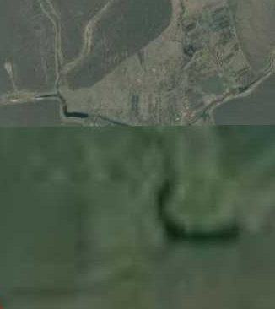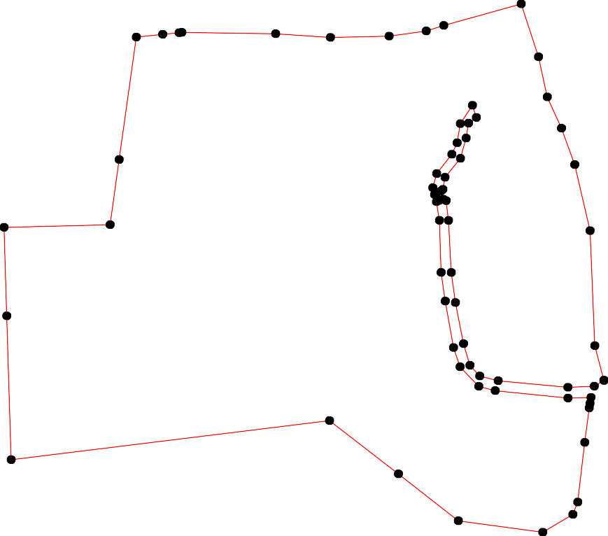1 - характерная точка контура, сведения о которой позволяют однозначно определить её на местности
- вновь образованная часть контура, сведения о которой достаточны для определения её местоположения

ОПИСАНИЕ МЕСТОПОЛОЖЕНИЯ ГРАНИЦ

граница населенного пункта д. Толстые

(наименование объекта местоположение границ, которого описано (далее - объект)

Раздел 1

Сведения об объекте
№ п/п | Характеристики объекта | Описание характеристик
1 | 2 | 3
1 | Местоположение объекта | Российская Федерация, Рязанская область, р-н Милославский, с/п Чернавское, д Толстые
2 | Площадь объекта ± величина погрешности определения площади (P ± Дельта P) | 184528кв.м. ± 150кв.м.
3 | Иные характеристики объекта | -

Раздел 2

Сведения о местоположении границ объекта
1. Система координат МСК-62
2. Сведения о характерных точках границ объекта
Обозначе ние характер ных точек границ | Координаты, м |  | Метод определения координат характерной точки | Средняя квадратичес кая погрешност ь положения характерной точки (Мt), м | Описание обозначения точки на местности (при наличии)
Обозначе ние характер ных точек границ | X | Y | Метод определения координат характерной точки |  | Описание обозначения точки на местности (при наличии)
1 | 2 | 3 | 4 | 5 | 6
1 | 322958,97 | 1291961,98 | Картометрический метод | 2,50 | -
2 | 322981,05 | 1292019,22 | Картометрический метод | 2,50 | -
3 | 322873 | 1292053,68 | Картометрический метод | 2,50 | -
4 | 322705,22 | 1292100,31 | Картометрический метод | 2,50 | -
5 | 322478,12 | 1292219,23 | Картометрический метод | 2,50 | -
6 | 322419,79 | 1292118,48 | Картометрический метод | 2,50 | -
7 | 322400,13 | 1292036,6 | Картометрический метод | 2,50 | -
8 | 322361,02 | 1292000,63 | Картометрический метод | 2,50 | -
9 | 322307,83 | 1291888,49 | Картометрический метод | 2,50 | -
10 | 322322,15 | 1291879,25 | Картометрический метод | 2,50 | -
11 | 322422,26 | 1291846,58 | Картометрический метод | 2,50 | -
12 | 322566,32 | 1291799,56 | Картометрический метод | 2,50 | -
13 | 322758,14 | 1291763,08 | Картометрический метод | 2,50 | -
14 | 322844,85 | 1291737,13 | Картометрический метод | 2,50 | -
15 | 322891,06 | 1291837,19 | Картометрический метод | 2,50 | -
16 | 322927,93 | 1291879,03 | Картометрический метод | 2,50 | -
17 | 322930,6 | 1291886,06 | Картометрический метод | 2,50 | -
1 | 322958,97 | 1291961,98 | Картометрический метод | 2,50 | -
3. Сведения о характерных точках части (частей) границы объекта
Обозначе ние характер ных точек части границы | Координаты, м |  | Метод определения координат характерной точки | Средняя квадратичес кая погрешност ь положения характерной точки (Мt), м | Описание обозначения точки на местности (при наличии)
Обозначе ние характер ных точек части границы | X | Y | Метод определения координат характерной точки |  | Описание обозначения точки на местности (при наличии)
1 | 2 | 3 | 4 | 5 | 6
Часть № -
- | - | - | - | - | -

Раздел 4
План границ объекта

2
1
16 17

15
3
14

13

4

12

5

11
6
7

8

10
9

Используемые условные знаки и обозначения:
Масштаб 1:5000

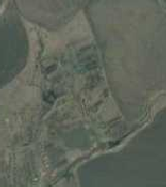1 - характерная точка контура, сведения о которой позволяют однозначно определить её на местности
- вновь образованная часть контура, сведения о которой достаточны для определения её местоположения

ОПИСАНИЕ МЕСТОПОЛОЖЕНИЯ ГРАНИЦ

граница населенного пункта д.Чернавские Выселки

(наименование объекта местоположение границ, которого описано (далее - объект)

Раздел 1

Сведения об объекте
№ п/п | Характеристики объекта | Описание характеристик
1 | 2 | 3
1 | Местоположение объекта | Российская Федерация, Рязанская область, р-н Милославский, с/п Чернавское, д Чернавские Выселки
2 | Площадь объекта ± величина погрешности определения площади (P ± Дельта P) | 133624кв.м. ± 171кв.м.
3 | Иные характеристики объекта | -

Раздел 2

Сведения о местоположении границ объекта
1. Система координат МСК-62
2. Сведения о характерных точках границ объекта
Обозначе ние характер ных точек границ | Координаты, м |  | Метод определения координат характерной точки | Средняя квадратичес кая погрешност ь положения характерной точки (Мt), м | Описание обозначения точки на местности (при наличии)
Обозначе ние характер ных точек границ | X | Y | Метод определения координат характерной точки |  | Описание обозначения точки на местности (при наличии)
1 | 2 | 3 | 4 | 5 | 6
ЗУ1(1)
1 | 332221,43 | 1291244,05 | Картометрический метод | 2,50 | -
2 | 332066,48 | 1291412,61 | Картометрический метод | 2,50 | -
3 | 331948,26 | 1291526,78 | Картометрический метод | 2,50 | -
4 | 331821,31 | 1291416,16 | Картометрический метод | 2,50 | -
5 | 331753,71 | 1291465,13 | Картометрический метод | 2,50 | -
6 | 331776,95 | 1291491,57 | Картометрический метод | 2,50 | -
7 | 331789,87 | 1291507,1 | Картометрический метод | 2,50 | -
8 | 331758,19 | 1291537,73 | Картометрический метод | 2,50 | -
9 | 331748,67 | 1291546,84 | Картометрический метод | 2,50 | -
10 | 331701,96 | 1291511,06 | Картометрический метод | 2,50 | -
11 | 331665 | 1291497,59 | Картометрический метод | 2,50 | -
12 | 331681,89 | 1291466,08 | Картометрический метод | 2,50 | -
13 | 331719,54 | 1291418,42 | Картометрический метод | 2,50 | -
14 | 331827,05 | 1291313,45 | Картометрический метод | 2,50 | -
15 | 331866,4 | 1291268,22 | Картометрический метод | 2,50 | -
16 | 331988,09 | 1291119,59 | Картометрический метод | 2,50 | -
17 | 332022,23 | 1291085,36 | Картометрический метод | 2,50 | -
1 | 332221,43 | 1291244,05 | Картометрический метод | 2,50 | -
ЗУ1(2)
18 | 331817,32 | 1291135,41 | Картометрический метод | 2,50 | -
19 | 331887,54 | 1291216,12 | Картометрический метод | 2,50 | -
20 | 331853,94 | 1291257,7 | Картометрический метод | 2,50 | -
21 | 331814,13 | 1291301,23 | Картометрический метод | 2,50 | -
22 | 331791,54 | 1291322,8 | Картометрический метод | 2,50 | -
23 | 331680,22 | 1291184,88 | Картометрический метод | 2,50 | -
24 | 331764,43 | 1291074,62 | Картометрический метод | 2,50 | -
18 | 331817,32 | 1291135,41 | Картометрический метод | 2,50 | -
3. Сведения о характерных точках части (частей) границы объекта
Обозначе ние характер ных точек части границы | Координаты, м |  | Метод определения координат характерной точки | Средняя квадратичес кая погрешност ь положения характерной точки (Мt), м | Описание обозначения точки на местности (при наличии)
Обозначе ние характер ных точек части границы | X | Y | Метод определения координат характерной точки |  | Описание обозначения точки на местности (при наличии)
1 | 2 | 3 | 4 | 5 | 6
Часть № -
- | - | - | - | - | -

Сведения о местоположении границ объекта

Раздел 4
План границ объекта

1

2

17

16

3

19

1520

18

24

1241 4
22 6 7
5 8
9

13
10
23 12
11

Используемые условные знаки и обозначения:
Масштаб 1:5000

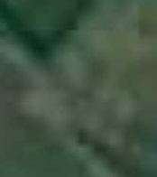1 - характерная точка контура, сведения о которой позволяют однозначно определить её на местности
- вновь образованная часть контура, сведения о которой достаточны для определения её местоположения

ОПИСАНИЕ МЕСТОПОЛОЖЕНИЯ ГРАНИЦ

граница населенного пункта с.Чернава

(наименование объекта местоположение границ, которого описано (далее - объект)

Раздел 1

Сведения об объекте
№ п/п | Характеристики объекта | Описание характеристик
1 | 2 | 3
1 | Местоположение объекта | Российская Федерация, Рязанская область, р-н Милославский, с/п Чернавское, с Чернава
2 | Площадь объекта ± величина погрешности определения площади (P ± Дельта P) | 5208619кв.м. ± 1655кв.м.
3 | Иные характеристики объекта | -

Раздел 2

Сведения о местоположении границ объекта
1. Система координат МСК-62
2. Сведения о характерных точках границ объекта
Обозначе ние характер ных точек границ | Координаты, м |  | Метод определения координат характерной точки | Средняя квадратичес кая погрешност ь положения характерной точки (Мt), м | Описание обозначения точки на местности (при наличии)
Обозначе ние характер ных точек границ | X | Y | Метод определения координат характерной точки |  | Описание обозначения точки на местности (при наличии)
1 | 2 | 3 | 4 | 5 | 6
ЗУ1
1 | 331168,41 | 1292481,21 | Картометрический метод | 2,50 | -
2 | 331301,07 | 1292658,79 | Картометрический метод | 2,50 | -
3 | 331337,03 | 1292753,2 | Картометрический метод | 2,50 | -
4 | 331375,25 | 1292794,03 | Картометрический метод | 2,50 | -
5 | 331432,19 | 1292784,29 | Картометрический метод | 2,50 | -
6 | 331481,64 | 1292767,81 | Картометрический метод | 2,50 | -
7 | 331506,36 | 1292773,05 | Картометрический метод | 2,50 | -
8 | 331513,86 | 1292790,29 | Картометрический метод | 2,50 | -
9 | 331498,12 | 1292830 | Картометрический метод | 2,50 | -
10 | 331471,15 | 1292878,7 | Картометрический метод | 2,50 | -
11 | 331468,25 | 1292910,62 | Картометрический метод | 2,50 | -
12 | 331224,09 | 1292993,29 | Картометрический метод | 2,50 | -
13 | 331178,47 | 1293035,06 | Картометрический метод | 2,50 | -
14 | 331041,45 | 1293166,37 | Картометрический метод | 2,50 | -
15 | 331055,34 | 1293235,69 | Картометрический метод | 2,50 | -
16 | 331171,87 | 1293199,96 | Картометрический метод | 2,50 | -
17 | 331185,06 | 1293259,33 | Картометрический метод | 2,50 | -
18 | 331422,88 | 1293193,43 | Картометрический метод | 2,50 | -
19 | 331706,2 | 1293065,24 | Картометрический метод | 2,50 | -
20 | 331722,9 | 1293099,73 | Картометрический метод | 2,50 | -
21 | 331782,84 | 1293249,58 | Картометрический метод | 2,50 | -
22 | 331830,79 | 1293345,48 | Картометрический метод | 2,50 | -
23 | 331833,06 | 1293436,49 | Картометрический метод | 2,50 | -
24 | 331582,89 | 1293598,86 | Картометрический метод | 2,50 | -
25 | 331510,68 | 1293621,57 | Картометрический метод | 2,50 | -
26 | 331455,09 | 1293660,9 | Картометрический метод | 2,50 | -
27 | 331191,69 | 1293759,88 | Картометрический метод | 2,50 | -
28 | 331100,51 | 1293765,98 | Картометрический метод | 2,50 | -
29 | 330934,74 | 1293803,95 | Картометрический метод | 2,50 | -
30 | 330777,45 | 1293825,93 | Картометрический метод | 2,50 | -
31 | 330820,9 | 1293963,16 | Картометрический метод | 2,50 | -
32 | 330783,02 | 1293977,62 | Картометрический метод | 2,50 | -
33 | 330821,85 | 1294024,64 | Картометрический метод | 2,50 | -
34 | 330857,16 | 1294090,19 | Картометрический метод | 2,50 | -
35 | 330884,67 | 1294144,24 | Картометрический метод | 2,50 | -
36 | 330881,74 | 1294186,57 | Картометрический метод | 2,50 | -
37 | 330841,01 | 1294179,13 | Картометрический метод | 2,50 | -
38 | 330787,38 | 1294165,54 | Картометрический метод | 2,50 | -

Сведения о местоположении границ объекта
39 | 330700,64 | 1294142,52 | Картометрический метод | 2,50 | -
40 | 330632,74 | 1294124,5 | Картометрический метод | 2,50 | -
41 | 330558,74 | 1294100,48 | Картометрический метод | 2,50 | -
42 | 330514,63 | 1294090,29 | Картометрический метод | 2,50 | -
43 | 330491,93 | 1294086,48 | Картометрический метод | 2,50 | -
44 | 330478,56 | 1294084,43 | Картометрический метод | 2,50 | -
45 | 330434,16 | 1293956,26 | Картометрический метод | 2,50 | -
46 | 330283,18 | 1293486,57 | Картометрический метод | 2,50 | -
47 | 330283,98 | 1293461,61 | Картометрический метод | 2,50 | -
48 | 330301,21 | 1293443,13 | Картометрический метод | 2,50 | -
49 | 330387,2 | 1293407,55 | Картометрический метод | 2,50 | -
50 | 330441,23 | 1293375,2 | Картометрический метод | 2,50 | -
51 | 330469,98 | 1293351,48 | Картометрический метод | 2,50 | -
52 | 330492,96 | 1293325,35 | Картометрический метод | 2,50 | -
53 | 330488,74 | 1293319,65 | Картометрический метод | 2,50 | -
54 | 330512,11 | 1293286,26 | Картометрический метод | 2,50 | -
55 | 330536,65 | 1293256,6 | Картометрический метод | 2,50 | -
56 | 330619,53 | 1293135,62 | Картометрический метод | 2,50 | -
57 | 330653,05 | 1293087,37 | Картометрический метод | 2,50 | -
58 | 330686,2 | 1293062,91 | Картометрический метод | 2,50 | -
59 | 330801,67 | 1292989,99 | Картометрический метод | 2,50 | -
60 | 330901,31 | 1292925,91 | Картометрический метод | 2,50 | -
61 | 330950,85 | 1292890,85 | Картометрический метод | 2,50 | -
62 | 330982,94 | 1292840,52 | Картометрический метод | 2,50 | -
63 | 331078,04 | 1292645,44 | Картометрический метод | 2,50 | -
64 | 331096,43 | 1292613,91 | Картометрический метод | 2,50 | -
1 | 331168,41 | 1292481,21 | Картометрический метод | 2,50 | -
ЗУ1(2)
65 | 331660,78 | 1294335,16 | Картометрический метод | 2,50 | -
66 | 331654,71 | 1294787,99 | Картометрический метод | 2,50 | -
67 | 331483,89 | 1294759,52 | Картометрический метод | 2,50 | -
68 | 331414,96 | 1294758,02 | Картометрический метод | 2,50 | -
69 | 331343,78 | 1294754,27 | Картометрический метод | 2,50 | -
70 | 331271,1 | 1294722,06 | Картометрический метод | 2,50 | -
71 | 331239,63 | 1294709,32 | Картометрический метод | 2,50 | -
72 | 331199,17 | 1294714,56 | Картометрический метод | 2,50 | -
73 | 331139,98 | 1294735,54 | Картометрический метод | 2,50 | -
74 | 331025,35 | 1294814,21 | Картометрический метод | 2,50 | -
75 | 330963,17 | 1294892,31 | Картометрический метод | 2,50 | -
76 | 330903,36 | 1294953,95 | Картометрический метод | 2,50 | -
77 | 330901,65 | 1294955,68 | Картометрический метод | 2,50 | -
78 | 330781,49 | 1294856,38 | Картометрический метод | 2,50 | -
79 | 330749,82 | 1294824,88 | Картометрический метод | 2,50 | -
80 | 330734,63 | 1294807,95 | Картометрический метод | 2,50 | -
81 | 330718,22 | 1294774,63 | Картометрический метод | 2,50 | -
82 | 330636,08 | 1294573,41 | Картометрический метод | 2,50 | -
83 | 330624,4 | 1294541,54 | Картометрический метод | 2,50 | -
84 | 330605,86 | 1294490,1 | Картометрический метод | 2,50 | -
85 | 330484,4 | 1294111,83 | Картометрический метод | 2,50 | -
86 | 330495,69 | 1294106,11 | Картометрический метод | 2,50 | -
87 | 330512,21 | 1294103,67 | Картометрический метод | 2,50 | -

Сведения о местоположении границ объекта
88 | 330545,65 | 1294113,13 | Картометрический метод | 2,50 | -
89 | 330625,57 | 1294142,93 | Картометрический метод | 2,50 | -
90 | 330782,93 | 1294184,97 | Картометрический метод | 2,50 | -
91 | 330956,45 | 1294219,64 | Картометрический метод | 2,50 | -
92 | 331266,44 | 1294270,44 | Картометрический метод | 2,50 | -
65 | 331660,78 | 1294335,16 | Картометрический метод | 2,50 | -
ЗУ1(3)
93 | 330743,81 | 1294840,56 | Картометрический метод | 2,50 | -
94 | 330889,25 | 1294971,72 | Картометрический метод | 2,50 | -
95 | 330984,75 | 1295058,8 | Картометрический метод | 2,50 | -
96 | 330907,72 | 1295125,9 | Картометрический метод | 2,50 | -
97 | 330864,26 | 1295164,11 | Картометрический метод | 2,50 | -
98 | 330853,02 | 1295170,11 | Картометрический метод | 2,50 | -
99 | 330839,53 | 1295161,12 | Картометрический метод | 2,50 | -
100 | 330731,64 | 1295057,72 | Картометрический метод | 2,50 | -
101 | 330599,78 | 1294922,85 | Картометрический метод | 2,50 | -
102 | 330575,8 | 1294900,38 | Картометрический метод | 2,50 | -
103 | 330468,71 | 1294852,28 | Картометрический метод | 2,50 | -
104 | 330599,61 | 1294594,88 | Картометрический метод | 2,50 | -
105 | 330611,79 | 1294582,79 | Картометрический метод | 2,50 | -
106 | 330621,59 | 1294582,9 | Картометрический метод | 2,50 | -
107 | 330702,88 | 1294785,58 | Картометрический метод | 2,50 | -
108 | 330721,39 | 1294816,28 | Картометрический метод | 2,50 | -
93 | 330743,81 | 1294840,56 | Картометрический метод | 2,50 | -
ЗУ1(4)
109 | 330258,7 | 1293451,9 | Картометрический метод | 2,50 | -
110 | 330258,69 | 1293451,92 | Картометрический метод | 2,50 | -
111 | 330266,86 | 1293487,39 | Картометрический метод | 2,50 | -
112 | 330417,13 | 1293959,92 | Картометрический метод | 2,50 | -
113 | 330455,11 | 1294084,3 | Картометрический метод | 2,50 | -
114 | 330590,36 | 1294498,37 | Картометрический метод | 2,50 | -
115 | 330599,31 | 1294536,57 | Картометрический метод | 2,50 | -
116 | 330588,21 | 1294577,78 | Картометрический метод | 2,50 | -
117 | 330452,03 | 1294844,26 | Картометрический метод | 2,50 | -
118 | 330446,85 | 1294853,83 | Картометрический метод | 2,50 | -
119 | 330444 | 1294859,15 | Картометрический метод | 2,50 | -
120 | 330414 | 1294915,94 | Картометрический метод | 2,50 | -
121 | 330411,46 | 1294921,38 | Картометрический метод | 2,50 | -
122 | 330408,69 | 1294923,26 | Картометрический метод | 2,50 | -
123 | 330390,55 | 1294915,11 | Картометрический метод | 2,50 | -
124 | 330346,86 | 1294991,02 | Картометрический метод | 2,50 | -
125 | 330221,37 | 1294878,64 | Картометрический метод | 2,50 | -
126 | 330187,23 | 1294871,76 | Картометрический метод | 2,50 | -
127 | 330164,65 | 1294894,23 | Картометрический метод | 2,50 | -
128 | 330147,31 | 1294877,83 | Картометрический метод | 2,50 | -
129 | 330158,25 | 1294865,99 | Картометрический метод | 2,50 | -
130 | 330095,48 | 1294842,36 | Картометрический метод | 2,50 | -
131 | 330056,23 | 1294801,63 | Картометрический метод | 2,50 | -
132 | 330035,59 | 1294773,75 | Картометрический метод | 2,50 | -
133 | 329975,65 | 1294678,6 | Картометрический метод | 2,50 | -
134 | 329965,89 | 1294606,14 | Картометрический метод | 2,50 | -

Сведения о местоположении границ объекта
135 | 329657,1 | 1294705,36 | Картометрический метод | 2,50 | -
136 | 329521,61 | 1294767,01 | Картометрический метод | 2,50 | -
137 | 329524,29 | 1294770,85 | Картометрический метод | 2,50 | -
138 | 329596,53 | 1294935,59 | Картометрический метод | 2,50 | -
139 | 329577,8 | 1294983,54 | Картометрический метод | 2,50 | -
140 | 329536,59 | 1295035,24 | Картометрический метод | 2,50 | -
141 | 329508,12 | 1295056,22 | Картометрический метод | 2,50 | -
142 | 329473,66 | 1295074,95 | Картометрический метод | 2,50 | -
143 | 329437,69 | 1295077,2 | Картометрический метод | 2,50 | -
144 | 329394,24 | 1295056,97 | Картометрический метод | 2,50 | -
145 | 329383,75 | 1294999,28 | Картометрический метод | 2,50 | -
146 | 329285,12 | 1294845,14 | Картометрический метод | 2,50 | -
147 | 329208,42 | 1294645,63 | Картометрический метод | 2,50 | -
148 | 329198,68 | 1294623,91 | Картометрический метод | 2,50 | -
149 | 329201,68 | 1294414,12 | Картометрический метод | 2,50 | -
150 | 329209,17 | 1294356,42 | Картометрический метод | 2,50 | -
151 | 329196,44 | 1294264,27 | Картометрический метод | 2,50 | -
152 | 329166,47 | 1294246,28 | Картометрический метод | 2,50 | -
153 | 329014,6 | 1294225,14 | Картометрический метод | 2,50 | -
154 | 329000,13 | 1294017,76 | Картометрический метод | 2,50 | -
155 | 329003,98 | 1293886,3 | Картометрический метод | 2,50 | -
156 | 328906,36 | 1293868,73 | Картометрический метод | 2,50 | -
157 | 328912,47 | 1293762,27 | Картометрический метод | 2,50 | -
158 | 328953,68 | 1293681,35 | Картометрический метод | 2,50 | -
159 | 328723,66 | 1293609,42 | Картометрический метод | 2,50 | -
160 | 328643,49 | 1293598,94 | Картометрический метод | 2,50 | -
161 | 328632,25 | 1293561,47 | Картометрический метод | 2,50 | -
162 | 328622,51 | 1293527,01 | Картометрический метод | 2,50 | -
163 | 328607,53 | 1293455,83 | Картометрический метод | 2,50 | -
164 | 328609,77 | 1293386,15 | Картометрический метод | 2,50 | -
165 | 328606,78 | 1293300,73 | Картометрический метод | 2,50 | -
166 | 328576,64 | 1293150,03 | Картометрический метод | 2,50 | -
167 | 328647,17 | 1293156,97 | Картометрический метод | 2,50 | -
168 | 328730,98 | 1293169,77 | Картометрический метод | 2,50 | -
169 | 328791,26 | 1293183,06 | Картометрический метод | 2,50 | -
170 | 328845,37 | 1293195,13 | Картометрический метод | 2,50 | -
171 | 328983,52 | 1293238,37 | Картометрический метод | 2,50 | -
172 | 329062,34 | 1293258,98 | Картометрический метод | 2,50 | -
173 | 329159,98 | 1293277,69 | Картометрический метод | 2,50 | -
174 | 329257,95 | 1293309,72 | Картометрический метод | 2,50 | -
175 | 329293,69 | 1293333,07 | Картометрический метод | 2,50 | -
176 | 329313,58 | 1293377,63 | Картометрический метод | 2,50 | -
177 | 329330,18 | 1293405,9 | Картометрический метод | 2,50 | -
178 | 329357,01 | 1293426,66 | Картометрический метод | 2,50 | -
179 | 329389,92 | 1293430,41 | Картометрический метод | 2,50 | -
180 | 329428,96 | 1293425,75 | Картометрический метод | 2,50 | -
181 | 329527,75 | 1293403,36 | Картометрический метод | 2,50 | -
182 | 329575,81 | 1293399,26 | Картометрический метод | 2,50 | -
183 | 329658,88 | 1293404,8 | Картометрический метод | 2,50 | -
184 | 329761,11 | 1293413,73 | Картометрический метод | 2,50 | -
185 | 329912,36 | 1293427,05 | Картометрический метод | 2,50 | -

Сведения о местоположении границ объекта
186 | 329914,74 | 1293421,72 | Картометрический метод | 2,50 | -
187 | 329964,57 | 1293426,21 | Картометрический метод | 2,50 | -
188 | 329965,69 | 1293431,77 | Картометрический метод | 2,50 | -
189 | 330090 | 1293442,47 | Картометрический метод | 2,50 | -
190 | 330151,21 | 1293439,84 | Картометрический метод | 2,50 | -
191 | 330184,91 | 1293438,42 | Картометрический метод | 2,50 | -
192 | 330216,12 | 1293438,82 | Картометрический метод | 2,50 | -
193 | 330245,44 | 1293442,81 | Картометрический метод | 2,50 | -
109 | 330258,7 | 1293451,9 | Картометрический метод | 2,50 | -
ЗУ1(5)
194 | 331068,68 | 1292628,11 | Картометрический метод | 2,50 | -
195 | 331064,16 | 1292638,64 | Картометрический метод | 2,50 | -
196 | 330968,04 | 1292830,78 | Картометрический метод | 2,50 | -
197 | 330929,32 | 1292882,69 | Картометрический метод | 2,50 | -
198 | 330892,21 | 1292912,84 | Картометрический метод | 2,50 | -
199 | 330793,73 | 1292978,12 | Картометрический метод | 2,50 | -
200 | 330678,82 | 1293046,68 | Картометрический метод | 2,50 | -
201 | 330641,59 | 1293078,4 | Картометрический метод | 2,50 | -
202 | 330604,34 | 1293121,89 | Картометрический метод | 2,50 | -
203 | 330500,92 | 1293276,35 | Картометрический метод | 2,50 | -
204 | 330503,92 | 1293280,35 | Картометрический метод | 2,50 | -
205 | 330480,13 | 1293313,79 | Картометрический метод | 2,50 | -
206 | 330456,85 | 1293339,89 | Картометрический метод | 2,50 | -
207 | 330431,09 | 1293364,75 | Картометрический метод | 2,50 | -
208 | 330379,37 | 1293394,01 | Картометрический метод | 2,50 | -
209 | 330291,31 | 1293427,94 | Картометрический метод | 2,50 | -
210 | 330259,34 | 1293428,9 | Картометрический метод | 2,50 | -
211 | 330213,57 | 1293423,76 | Картометрический метод | 2,50 | -
212 | 330182,36 | 1293426,32 | Картометрический метод | 2,50 | -
213 | 330147,45 | 1293426,37 | Картометрический метод | 2,50 | -
214 | 330093,58 | 1293424,79 | Картометрический метод | 2,50 | -
215 | 329968 | 1293410,86 | Картометрический метод | 2,50 | -
216 | 329966,27 | 1293416,12 | Картометрический метод | 2,50 | -
217 | 329915,01 | 1293411,69 | Картометрический метод | 2,50 | -
218 | 329914,35 | 1293406,02 | Картометрический метод | 2,50 | -
219 | 329756,81 | 1293397,56 | Картометрический метод | 2,50 | -
220 | 329656,75 | 1293389,67 | Картометрический метод | 2,50 | -
221 | 329573,74 | 1293382,89 | Картометрический метод | 2,50 | -
222 | 329525,14 | 1293391,13 | Картометрический метод | 2,50 | -
223 | 329425,1 | 1293411,33 | Картометрический метод | 2,50 | -
224 | 329386,05 | 1293416,42 | Картометрический метод | 2,50 | -
225 | 329361,85 | 1293410,02 | Картометрический метод | 2,50 | -
226 | 329339,14 | 1293395,67 | Картометрический метод | 2,50 | -
227 | 329329,07 | 1293371,66 | Картометрический метод | 2,50 | -
228 | 329303,63 | 1293320,68 | Картометрический метод | 2,50 | -
229 | 329258,81 | 1293291,09 | Картометрический метод | 2,50 | -
230 | 329162,06 | 1293267,2 | Картометрический метод | 2,50 | -
231 | 329068 | 1293241,98 | Картометрический метод | 2,50 | -
232 | 328989,6 | 1293224,09 | Картометрический метод | 2,50 | -
233 | 328848,48 | 1293179,95 | Картометрический метод | 2,50 | -
234 | 328734,27 | 1293153,92 | Картометрический метод | 2,50 | -

Сведения о местоположении границ объекта
235 | 328644,22 | 1293139,96 | Картометрический метод | 2,50 | -
236 | 328573,07 | 1293129,57 | Картометрический метод | 2,50 | -
237 | 328600,78 | 1293019,02 | Картометрический метод | 2,50 | -
238 | 328628,51 | 1293012,27 | Картометрический метод | 2,50 | -
239 | 328695,19 | 1293010,03 | Картометрический метод | 2,50 | -
240 | 328725,91 | 1292989,8 | Картометрический метод | 2,50 | -
241 | 328797,09 | 1292983,8 | Картометрический метод | 2,50 | -
242 | 328842,04 | 1293090,95 | Картометрический метод | 2,50 | -
243 | 328844,26 | 1293118,59 | Картометрический метод | 2,50 | -
244 | 328936,19 | 1293140,79 | Картометрический метод | 2,50 | -
245 | 328909,47 | 1293020,52 | Картометрический метод | 2,50 | -
246 | 329085,55 | 1293062,1 | Картометрический метод | 2,50 | -
247 | 329095,29 | 1293086,45 | Картометрический метод | 2,50 | -
248 | 329487,89 | 1292977,43 | Картометрический метод | 2,50 | -
249 | 329725,96 | 1292896,97 | Картометрический метод | 2,50 | -
250 | 329783,84 | 1292879,66 | Картометрический метод | 2,50 | -
251 | 330074,62 | 1292787,08 | Картометрический метод | 2,50 | -
252 | 330218,14 | 1292717,36 | Картометрический метод | 2,50 | -
253 | 330156,22 | 1292543,25 | Картометрический метод | 2,50 | -
254 | 330153,22 | 1292348,14 | Картометрический метод | 2,50 | -
255 | 330279,4 | 1292362,55 | Картометрический метод | 2,50 | -
256 | 330406,02 | 1292024,46 | Картометрический метод | 2,50 | -
257 | 330510,08 | 1292057,12 | Картометрический метод | 2,50 | -
258 | 330553,38 | 1292170,3 | Картометрический метод | 2,50 | -
259 | 330549,22 | 1292293,26 | Картометрический метод | 2,50 | -
260 | 330564,49 | 1292332,16 | Картометрический метод | 2,50 | -
261 | 330603,56 | 1292382,52 | Картометрический метод | 2,50 | -
262 | 330643,79 | 1292428,6 | Картометрический метод | 2,50 | -
263 | 330659,12 | 1292415,06 | Картометрический метод | 2,50 | -
264 | 330678,29 | 1292435,14 | Картометрический метод | 2,50 | -
265 | 330691,05 | 1292431,61 | Картометрический метод | 2,50 | -
266 | 330789,04 | 1292550,55 | Картометрический метод | 2,50 | -
267 | 330767,62 | 1292568,12 | Картометрический метод | 2,50 | -
268 | 330782,22 | 1292584,45 | Картометрический метод | 2,50 | -
269 | 330824,92 | 1292612,18 | Картометрический метод | 2,50 | -
270 | 330866,88 | 1292610,68 | Картометрический метод | 2,50 | -
271 | 330904,72 | 1292593,07 | Картометрический метод | 2,50 | -
272 | 330925,7 | 1292571,72 | Картометрический метод | 2,50 | -
273 | 330941,81 | 1292545,87 | Картометрический метод | 2,50 | -
274 | 330960,16 | 1292539,87 | Картометрический метод | 2,50 | -
275 | 330983,76 | 1292546,24 | Картометрический метод | 2,50 | -
194 | 331068,68 | 1292628,11 | Картометрический метод | 2,50 | -
3. Сведения о характерных точках части (частей) границы объекта
Обозначе ние характер ных точек части границы | Координаты, м |  | Метод определения координат характерной точки | Средняя квадратичес кая погрешност ь положения характерной точки (Мt), м | Описание обозначения точки на местности (при наличии)
Обозначе ние характер ных точек части границы | X | Y | Метод определения координат характерной точки |  | Описание обозначения точки на местности (при наличии)
1 | 2 | 3 | 4 | 5 | 6

Сведения о местоположении границ объекта
Часть № -
- | - | - | - | - | -

Раздел 4
План границ объекта

21
20
19

7 8 910 11
6
5 18
2 34
12 17
22 23

24
25
26

65 66

67
68
69
92 710

1

275
274

194195
63
64

196
62 197
13 16
1415
27
28

29 91
7723

74 75 95
76 96

227732
61 198
34 35 36
94 77 97

265
227710
2262686697
60
199
59
200
3331
30 32
37
90 38
39
10170983778

80
98
99
100

2634
58 201
81 9

257
262162
258 226509
57 202
56
552034205
89 40
888 41
11104116516
104
84085382
110021

54 55132220067

112
17613432
8544
1111789
103 1201

256
50 208 45
49
48 09
112232
124

255

254

253

252
251

250
249
1019011
19234247160
191 211
212
190
213
189 214
18782156
18652187
184 219

113343

1122657
112298
130
113321

248
183 220
182 221
181 222
180 223
117779 224
171678 225
175 222276
17 22
135
131736
138 139
114401
142
143
145 144

4 8
229
146

224467

245 2442
243
173 230
172 231
171 232

158
157

155154
156
115512151049

153
148147

241
224309
238
170 233
169
168 234
167 235

159
161160

237 166236 165164163162

Используемые условные знаки и обозначения:

Масштаб 1:20000

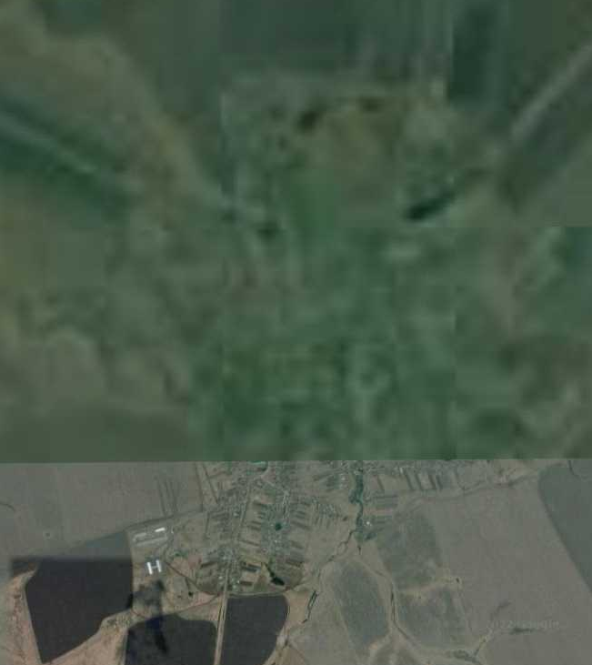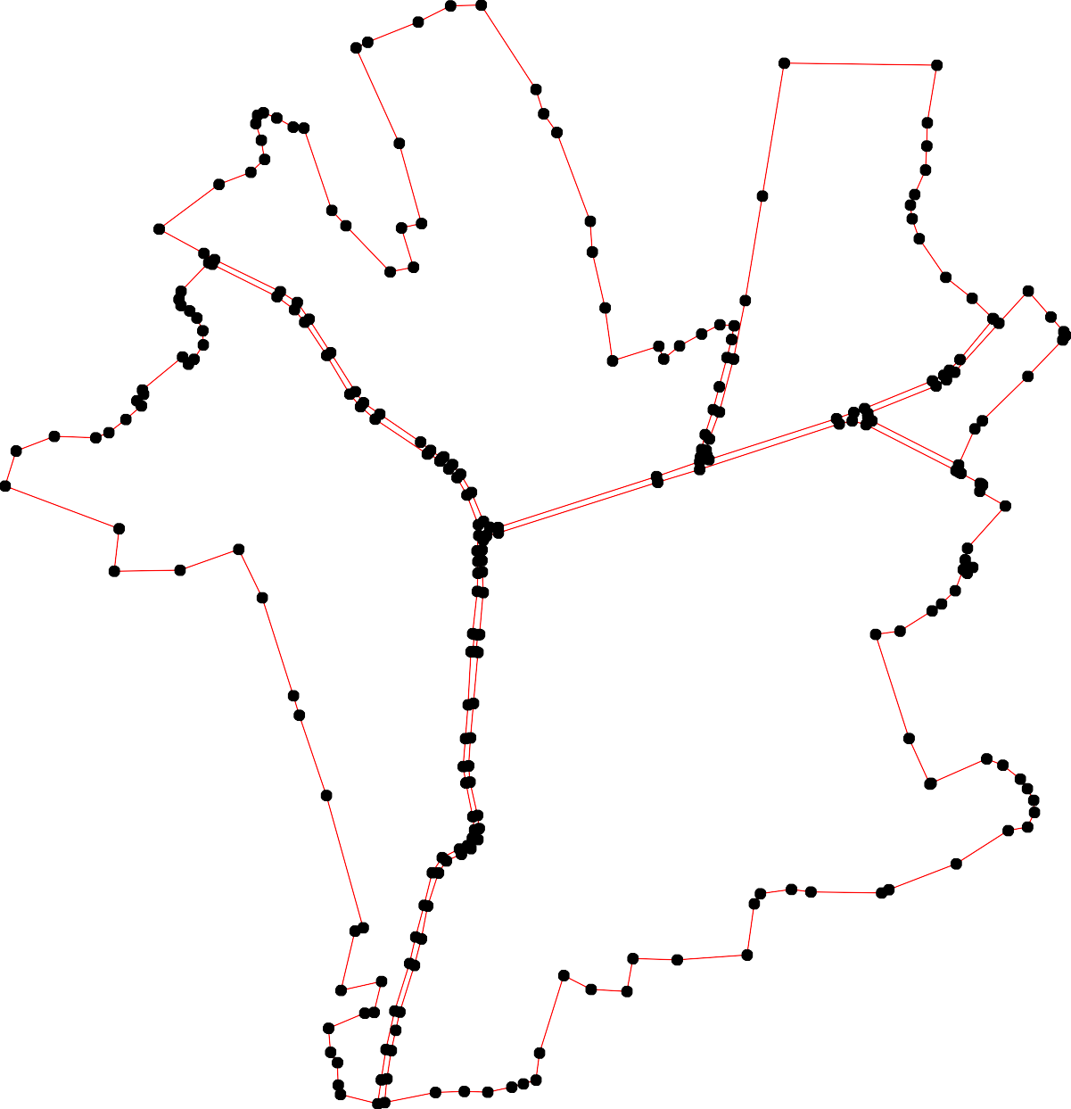1 - характерная точка контура, сведения о которой позволяют однозначно определить её на местности
- вновь образованная часть контура, сведения о которой достаточны для определения её местоположения

